 |  | РУКОВОДСТВО ПРОЦЕДУРЫ |  |  | ВЕРСИЯ 1  ДАТА 09/11/2021  КОД: PR-ВОDI.001R
 |  | ЛОГИСТИКА И РАСПРЕДЕЛЕНИЕ ПРОДУКТА
ПРОЦЕДУРА УПРАВЛЕНИЯ ЛОГИСТИКОЙ И РАСПРЕДЕЛЕНИЕ ПРОДУКТА

ЗАО «Юроп Фудс ГБ»

Разработано:  Кочин Д.В.  Дата: 09/11/2021 |  |  | Утверждено:  Тюгин М.В.  Дата: 09/11/2021
История изменений
Кол-во  копий | Модификация |  |  | Утверждено |  | Дата передачи
1 | Начальная версия |  |  | Тюгин М.В. |  | 09/11/2021
Лист распределения документа

Кол-во копий | Назначение |  |  |  |  | Дата передачи

СОДЕРЖАНИЕ
1. ЦЕЛЬ 3
2. ОБЛАСТЬ ПРИМЕНЕНИЯ 3
3. ДОКУМЕНТАЦИЯ 3
3.1. Описание деятельности в подпроцессах. Рабочие Инструкции (IT) 3
3.2. Информационные Документы (DR) 3
3.3. Регистрационные данные, формы 4
3.4. Реестры, формы сбора и анализа данных 4
3.5. Перечень транзакций ERP-системы SAP 4
4. ТЕРМИНОЛОГИЯ ЭЛЕМЕНТОВ ПРОЦЕССА 5
5. ОТВЕТСТВЕННЫЕ 8
6. ОПИСАНИЕ 10
6.1. СНАБЖЕНИЕ И ОРГАНИЗАЦИЯ ВХОДЯЩЕЙ ПОСТАВКИ 16
6.2. ОРГАНИЗАЦИЯ ВЭД И СЕРТИФИКАЦИИ 16
6.3. ОРГАНИЗАЦИЯ ИСХОДЯЩЕГО ТРАНСПОРТА 17
7. ВЕРИФИКАЦИЯ 17

ЦЕЛЬ
Эта процедура заключается в определении методологии, которой должны следовать фабрика ЗАО «Юроп Фудс ГБ», далее ЮФГБ, по организации и управлению Логистикой и распределением продукта.

ОБЛАСТЬ ПРИМЕНЕНИЯ
Эта процедура распространяется на всех сотрудников отдела Логистики ЗАО «Юроп Фудс ГБ», а также смежных подразделений, участвующих в процессе Логистики и распределение продукта в соответствие с Диаграммой процесса DR-BODI.004R - Блок-Схема процесса Логистика и распределение продукта.

ДОКУМЕНТАЦИЯ

Описание деятельности в подпроцессах. Рабочие Инструкции (IT)
- IT-BODI.001R – Рабочая инструкция по организации снабжения и входящей поставки
- IT-BODI.002R – Рабочая инструкция по организации ВЭД, Таможенного оформления и Сертификации
- IT-BODI.003R – Рабочая инструкция по организации Исходящего транспорта
- IT-BODI.004R – Рабочая инструкция управлению неликвидами и несоответствующей продукцией
- IT-BODI.005R – Рабочая инструкция Рекламационной работе с поставщиками

Информационные Документы (DR)
- DR-BODI.001ER - Органиграмма Отдела Логистики
- DR-BODI.002R - Матрица взаимозаменяемости Сотрудников Отдела Логистики
- DR-BODI.003ER - SWOT-Анализ Процесса
- DR-BODI.004R - Блок-Схема процесса Логистика и распределение продукта
- DR-BODI.005R - Основные Показатели Процесса

Регистрационные данные, формы
- FC-BODI.001R - Шаблон RFQ Исходящий Локальный Транспорт - Прямые Авто
- FC-BODI.002R - Шаблон RFQ Исходящий Локальный Транспорт - Кросс Док
- FC-BODI.003R - Шаблон RFQ Исходящий Локальный Транспорт – ЖД
- FC-BODI.004R - Шаблон RFQ Входящий Локальный Транспорт - Прямые Авто
- FC-BODI.005R - Форма сбора ежемесячных Показателей
- FC-BODI.006R - Шаблон PO SAP
- FC-BODI.007R - Маршрутный лист корпоративный транспорт_Месяц

Реестры, формы сбора и анализа данных
- RG-BODI.001R - Отчет по исходящему транспорту - Месяц Год
- RG-BODI.002R - Реестр мониторинга рекламаций
- RG-BODI.003R - Отчет по запасам_Месяц_Год
- RG-BODI.004R - Реестр исходящий транспорт_Год
- RG-BODI.005R - Отчет по рекламациям_Месяц_Год

Перечень транзакций ERP-системы SAP
3.5.1 СНАБЖЕНИЕ И ОРГАНИЗАЦИЯ ВХОДЯЩЕЙ ПОСТАВКИ
- Планирование и контроль запасов: MD07, MD04, MD03, CS13, MB51, MB52
- Обработка заказов поставщиков (создание, корректировка): ME21N, ME22N, ME23N, ME2L, ME2M

- Входящие поставки (Создание/Изменение): VL31N, VL32N
- Сторно прихода:MIGO
- MRP RUN: ZEVT, SM37, MD02 (для индивидуального материала)
- Обработка рекламаций: QM02, QM10
- Подтверждение создания нового материала/просмотр основных данных материала: MM03
- Отчет по уровню запасов: MCBE
3.5.2 ОРГАНИЗАЦИЯ ВЭД И СЕРТИФИКАЦИИ
- Поступление услуг: MIGO
- Планирование и контроль запасов: MD07, MD04, MD03, CS13, MB51, MB52
- Обработка заказов поставщиков (создание, корректировка): ME21N, ME22N, ME23N, ME2L, ME2M
- Входящие поставки (Создание/Изменение): VL31N, VL32N
3.5.3 ОРГАНИЗАЦИЯ ИСХОДЯЩЕГО ТРАНСПОРТА
- Создание/Изменение транспортировки: VT01N, VT02N
- Создание/Изменение фрахтовых расходов: VI01, VI02, VI05
- Просмотр проводок бухгалтерии: MIRO
- Корректировка исходящей поставки: VL02N
- Корректировка сбытового заказа: VA02
- Информация о данных водителя: ZCD099
- Основные данные Покупателя/Грузополучателя: XD02, VD02

ТЕРМИНОЛОГИЯ ЭЛЕМЕНТОВ ПРОЦЕССА

Управление цепями поставок (Supply-Chain Management - SCM) — это управление потоком товаров, данных и финансов, связанных с продуктом или услугой, от закупки сырья до доставки продукта в конечный пункт назначения.
Операции цепочки поставок охватывают такие аспекты, как закупка, управление жизненным циклом продукта, планирование цепочки поставок (включая планирование запасов и обслуживание активов и производственных линий предприятия), логистика (включая транспортировку и управление автопарком) и управление заказами. SCM может также распространяться на деятельность, связанную с глобальной торговлей, такую как управление глобальными поставщиками и многонациональные производственные процессы.
Управление цепями поставок (англ. supply chain management, SCM) — управленческая концепция и организационная стратегия, заключающаяся в интегрированном подходе к планированию и управлению всем потоком информации о сырье, материалах, продуктах, услугах, возникающих и преобразующихся в логистических и производственных процессах предприятия, нацеленном на измеримый совокупный экономический эффект (снижение издержек, удовлетворение спроса на конечную продукцию).
Логистика - наука о планировании, контроле и управлении транспортированием, хранением и другими материальными и нематериальными операциями, совершаемыми в процессе доведения сырья и материалов до про производственного предприятия, внутризаводской переработки сырья, и материалов и полуфабрикатов, доведения готовой продукции до потребителя в соответствии с интересами и требованиями последнего, а также передачи, хранения и обработки соответствующей информации.
Транспортная логистика - наука о системной интеграции транспортных и логистических активностей (действий хозяйствующих субъектов) в форме транспортно-логистических услуг для оптимизации грузопотоков на основе действующего законодательства.
Дистрибуция (Распределение продукта) — это комплекс взаимосвязанных функций, которые реализуются в процессе распределения материального потока между различными покупателями. Таким образом, распределительная логистика, или физическое распределение — это деятельность, связанная с получением продукции, её сохранением к моменту получения заказа и следующая доставка к клиенту.
Физическое распределение – это сфера логистической деятельности, составная часть процесса распределения (дистрибьюции); она включает все логистические операции и функции, связанные с физическим перемещением, хранением и управлением запасами готовой продукции в товаропроводящих структурах производителей и (или) логистических посредников».
Внешнеэкономическая деятельность (сокр. ВЭД) — совокупность функций предприятий, ориентированных на мировой рынок, с учётом избранной внешнеэкономической стратегии, форм и методов работы на зарубежных рынках.
ВЭД относится к рыночной сфере, базируется на критериях предпринимательской деятельности, структурной связи с производством и отличается правовой автономностью и экономической, а также юридической независимостью от отраслевой ведомственной опеки.
Исходным принципом ВЭД предприятий служит коммерческий расчёт на основе хозяйственной и финансовой самостоятельности и самоокупаемости с учётом собственных валютно-финансовых и материально-технических возможностей.
Таможенное оформление представляет собой юридическое оформление всех действий, осуществляемых при перемещении товаров через таможенную границу.
Сущность таможенного оформления заключается в последовательном осуществлении мероприятий по помещению товаров под таможенную процедуру. А именно:
- Представление декларантами документов и сведений, необходимых для таможенных целей, в том числе подтверждающих соблюдение нетарифных мер регулирования, действия по уплате таможенных платежей, а также фактическое предъявление товаров и транспортных средств для производства таможенного оформления и таможенного контроля;
- Действия таможенных органов по приему и проверке представленных документов и сведений, в том числе подтверждающих соблюдение нетарифных мер регулирования, по взиманию таможенных платежей, осмотру и досмотру товаров и транспортных средств, а также действия по принятию решений о допустимости помещения под заявленную таможенную процедуру.
Транспортные расходы предприятий представляют собой оплату работ, выполненных транспортными и транспортно-экспедиционными организациями, а также собственным парком автотранспортных средств, а именно оплату тарифов по перевозке всеми видами транспорта, стоимости перевалки и перекачки, отправлений почтой, сборов транспортных организаций за хранение и экспедирование продукции, за погрузочно-разгрузочные работы и др.
Комплекс операций, составляющих содержание процесса хранения, включает в себя приемку продукции по количеству и качеству, погрузочно-разгрузочные работы, перемещение продукции внутри складов и укладка ее на места хранения, наблюдение за состоянием хранящейся продукции, проведение профилактических мероприятий, предупреждающих порчу продукции, обслуживание и обеспечение работы складского оборудования, комплектацию и подготовку продукции к реализации.
Неликвидный материал (Неликвид)— это ТМЦ, который не получается потребить в течение длительного периода времени из-за отсутствия производственных потребностей как следствие отсутствия потребности Конечного потребителя готовой продукции (нарушается его ликвидность). Неликвидный материал не обязательно является некачественным, он просто может подходить по всем параметрам лишь ограниченному кругу покупателей.
Неликвидный материал (ТМЦ) может частично утрачивать товарный вид и потребительские качества, в случае длительного хранения товара может подходить к концу его срок годности, а также на рынке может появиться новая модель данного товара. Рост объёмов неликвидных товаров магазина приводит к уменьшению товарооборачиваемости и в конечном счёте к увеличению затрат на складское хранение. Убытки, связанные с неликвидными материалами могут быть настолько большими, что зачастую предприятие вынуждено продавать их по ценам ниже себестоимости или закупочных цен.
ERP (англ. Enterprise Resource Planning, планирование ресурсов предприятия) — организационная стратегия интеграции производства и операций, управления трудовыми ресурсами, финансового менеджмента и управления активами, ориентированная на непрерывную балансировку и оптимизацию ресурсов предприятия посредством специализированного интегрированного пакета прикладного программного обеспечения, обеспечивающего общую модель данных и процессов для всех сфер деятельности. ERP-система — конкретный программный пакет, реализующий стратегию ERP
MRP (англ. Material Requirements Planning — планирование потребности в материалах) — система планирования потребностей в материалах, одна из наиболее популярных в мире логистических концепций, на основе которой разработано и функционирует большое число микрологистических систем. На концепции MRP базируется построение логистических систем «толкающего типа». Появление более развитой концепции MRP II и развитие программных систем класса ERP, снижение их стоимости, привело к тому, что программные продукты класса MRP можно встретить очень редко, как правило, в составе устаревших информационных систем предприятий.
Модуль «Расширенное планирование и оптимизация» (APO) является одним из ключевых компонентов в SAP Supply Chain Management (SCM). Он предоставляет различные бизнес-процессы, связанные с планированием сбыта, планированием логистических сетей (SNP), производственным планированием / подробным планированием (PP / DS), управлением транспортом и глобальной доступной перспективой.

ОТВЕТСТВЕННЫЕ

Начальник Отдела Логистики
Ответственный за:
- Процесс Логистика и Распределение продукта, показатели процесса
- Развитие подпроцессов, СМК, оргструктуру
- Стратегию развития отдела и стратегию развития процесса

Специалист по снабжению
Ответственный за:
- Подпроцесс Снабжение и организация входящей поставки
- Бесперебойное обеспечение потребностей производства необходимыми ТМЦ (сырье, упаковка)
- Контроль оптимальных уровней запасов
- Управление неликвидами и несоответствующей продукцией
- Рекламационную деятельность с Поставщиками
Специалист по ВЭД
Ответственный за:
- Организацию таможенных операций.
- Организацию контрольных сертификационных операций
- Предоставление стаформ
- Своевременную подготовку документов и сведений для таможенного оформления

Специалист по Транспорту и складской логистики
Ответственный за:
- Своевременное обеспечение отгрузок исходящим транспортом
- Выбор оптимального маршрута и фрахта
- Аналитику отклонений от контрактных условий
- Рекламационную работу с Поставщиками

ОПИСАНИЕ
Диаграмма процесса
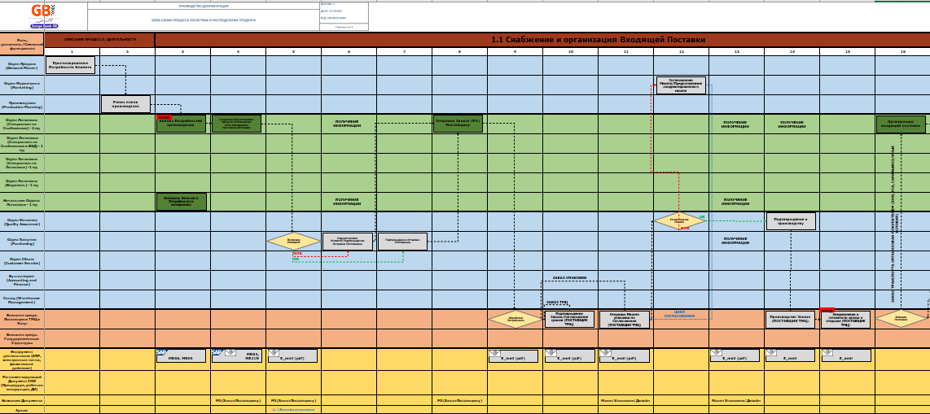
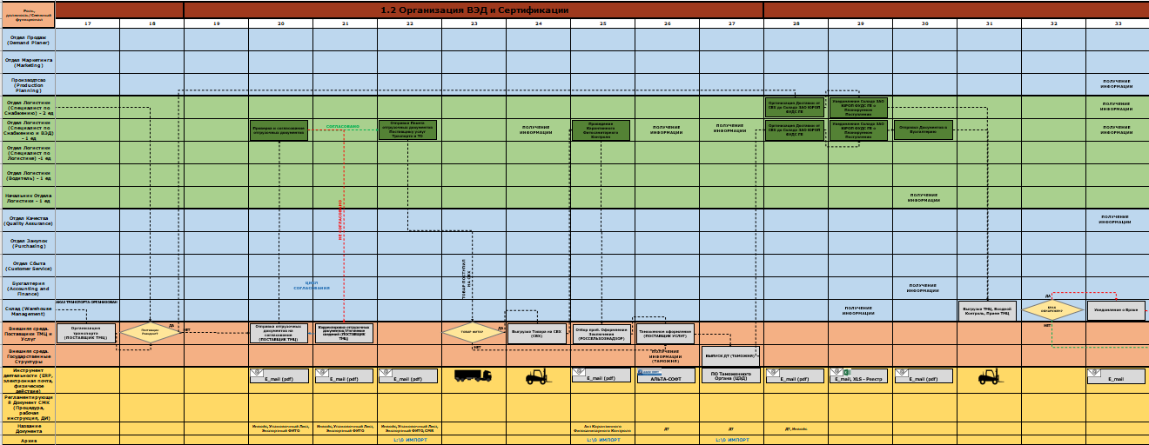
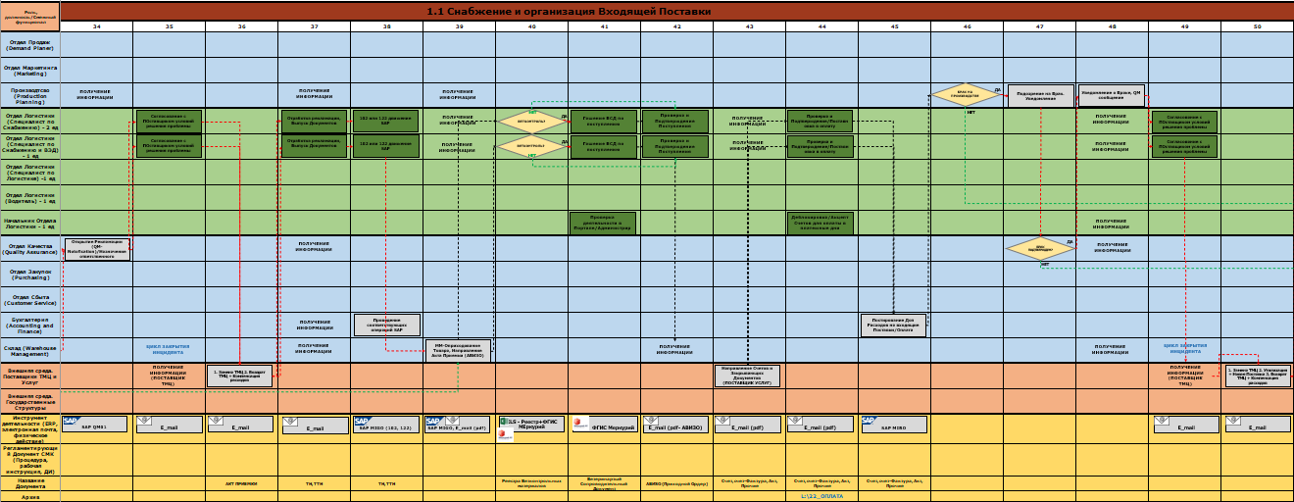
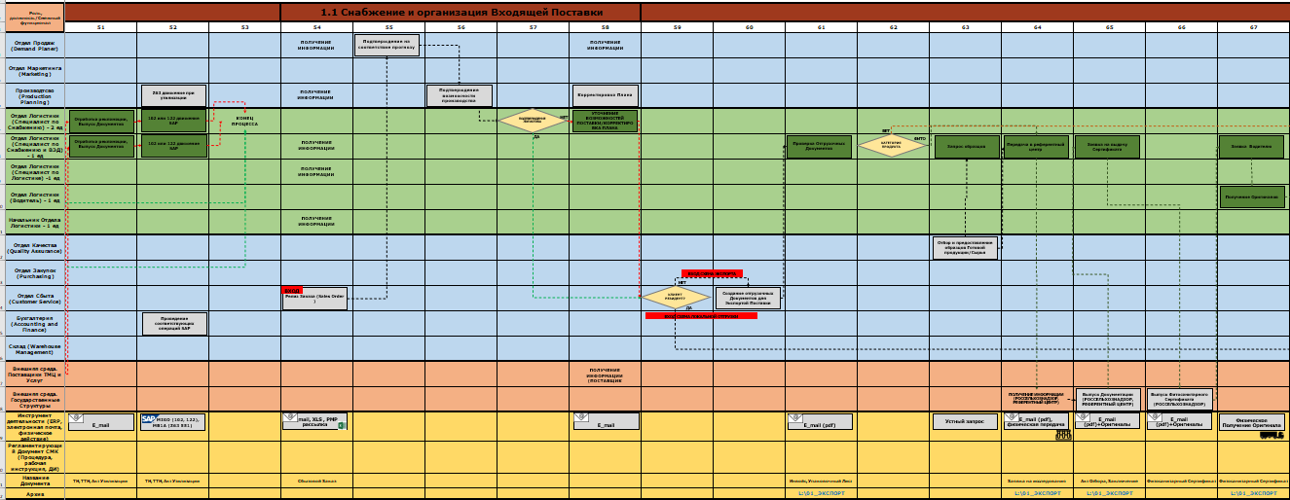

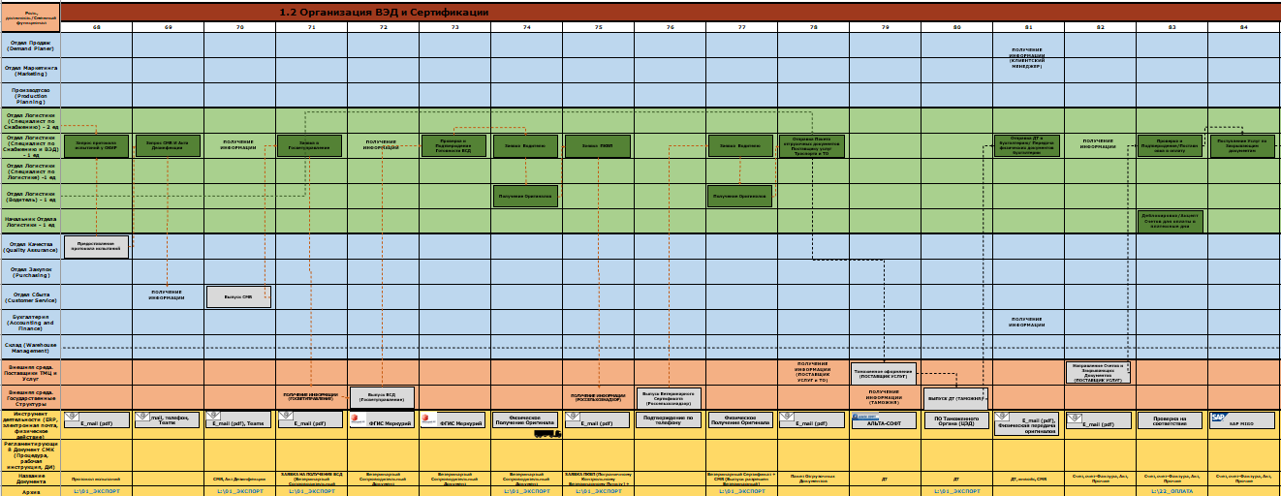

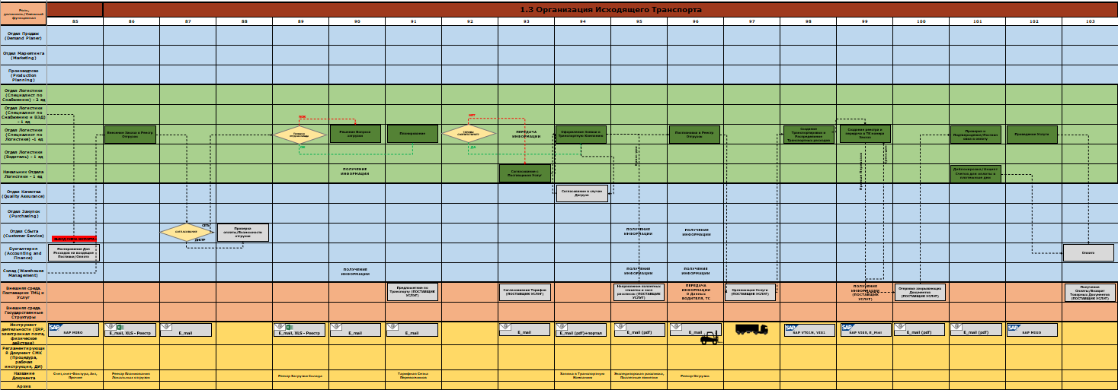

СНАБЖЕНИЕ И ОРГАНИЗАЦИЯ ВХОДЯЩЕЙ ПОСТАВКИ
Данный подпроцесс управляет деятельностью по планированию потребностей ТМЦ (сырья, упаковки), анализу критических позиций и излишних запасов, размещение и корректировка заказов Поставщикам, планированию заказа входящего транспорта, организацию поставки на склады (внутренний и внешний), рекламационной работой с поставщиками в отношении несоответствующей продукции, управление неликвидами.
Владелец процесса: Специалист по снабжению
Описания деятельности:
- IT-BODI.001R – Рабочая инструкция по организации снабжения и входящей поставки
- IT-BODI.004R – Рабочая инструкция управлению неликвидами и несоответствующей продукцией
Показатели процесса:
- Сумма неликвидов месяц/год
- Затраты на входящий транспорт
Раскрытие Показателей: DR-BODI.005R - Основные Показатели Процесса

ОРГАНИЗАЦИЯ ВЭД И СЕРТИФИКАЦИИ
Данный подпроцесс управляет деятельностью по управлению Внешнеэкономической деятельностью и Сертификацией. Внешнеэкономическая деятельность включает в себя подготовку и проверку товаросопроводительной документации для организации внешнеэкономической сделки, подготовка пакета документов для таможенного оформления по соответствующей таможенной процедуре, заполнение и подача декларации на товары (собственными силами или с привлечением таможенного представителя), выпуск товара, взаимодействие с таможенными органами, исполнение всех необходимых требований в соответствие с Таможенным Кодексом Таможенного Союза. Сертификация включает в себя получение разрешительных документов (Фитосанитарный сертификат, ветеринарное свидетельство (сертификат), сертификат происхождения товара, декларация соответствия) в соответствие с требованиями действующего законодательства.
Владелец процесса: Специалист по ВЭД
Описания деятельности:
- IT-BODI.002R – Рабочая инструкция по организации ВЭД, Таможенного оформления и Сертификации
Показатели процесса:
- Потери процесса (пени, штрафы)
- % затрат на таможенное оформление (услуги брокера, таможенные платежи, СВХ)
Раскрытие Показателей: DR-BODI.005R - Основные Показатели Процесса

ОРГАНИЗАЦИЯ ИСХОДЯЩЕГО ТРАНСПОРТА
Данный подпроцесс управляет деятельностью по распределению готовой продукции, организацию исходящего транспорта в соответствие с требованиями конечных потребителей, регулярный мониторинг показателей по исходящему транспорту, поиск оптимальных способов доставки грузов, использование электронных площадок для размещения заказов, мониторинг отклонений деятельности поставщиков транспортных услуг в части тарифов, сроков исполнения подачи транспорта, нарушениях при перевозках грузов, требований к транспортным средствам, сроков сдачи. Также подпроцесс включает в себя своевременную актуализацию всех контрактов, ДС, Приложений с тарифами, подготовку документов для подписания.
Владелец процесса: Специалист по транспорту и складской логистике
Описания деятельности:
- IT-BODI.003R – Рабочая инструкция по организации Исходящего транспорта
Показатели процесса:
- Потери процесса (перерасход по бюджетным значениям показателей - % затрат, EUR/TONN, доп расходы при срывах поставок)
- % отгрузок необеспеченных транспортом
Раскрытие Показателей: DR-BODI.005R - Основные Показатели Процесса

ВЕРИФИКАЦИЯ
Ежегодно выполняется верификация настоящей процедуры для проверки её корректного применения.
Ежеквартально пересматривается диаграмма (блок-схема процесса) и рабочие, должностные инструкции соответственно, при изменениях

